Памятка для родителей и детей от 14 лет
«Как зачислиться на программу по дополнительному образованию на портале Магадан. ПФДО»
- Зайдите на портал Магадан. ПФДО (https://magadan.pfdo.ru)
- Выберете необходимую программу нажав на иконку программы.

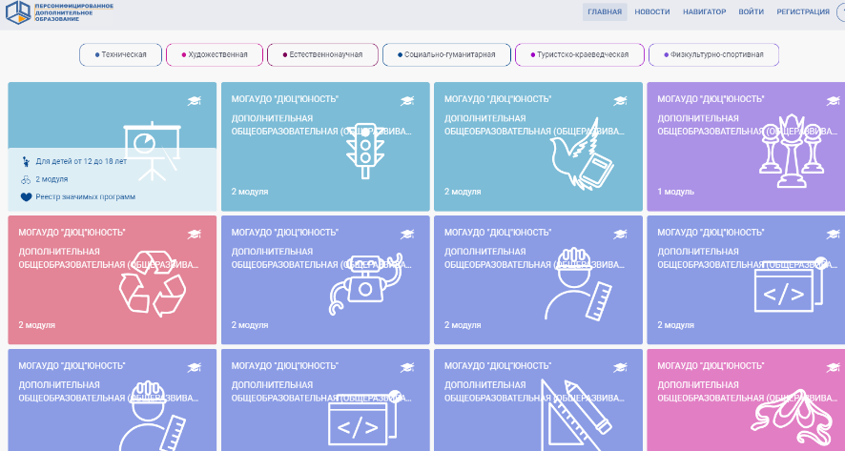
- Ознакомитесь с информацией о программе.
- Для того, чтобы записать ребенка на образовательную программу нужно нажать – Записаться. Далее система запросит ввести Логин и Пароль от Личного Кабинета ребенка, если родители еще не зашли в данный кабинет.
Далее, можно ознакомиться с информацией о программе.

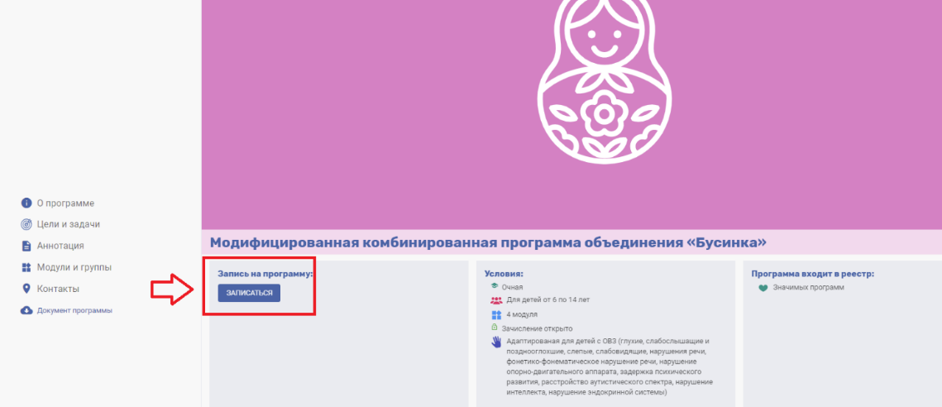

В случае, если запись на программу закрыта, Родителям будут предложены контакты для связи с организацией.
Также предлагаем Вам посмотреть видеосюжет о программе ПФДО.
https://www.youtube.com/watch?v=yrSctwxIy8c

